Московский государственный технический университет им. Н.Э. Баумана

Факультет: «Ракетно-космическая техника»  
  
Кафедра СМ-1:

«Космические аппараты и ракета-носители»

Домашнее задание № 2

Вариант 10

за 6 семестр

по курсу

"Теория полёта, баллистика и аэродинамика."

«Определение параметров потока при обтекании тела сверхзвуковым потоком»

Выполнил студент группы РКТ2- 61 Серебрянников О. А.

подпись дата

Проверил преподаватель: Луценко Александр Юрьевич

подпись дата

Москва, 2020

# Исходные данные:

Группа РКТ2-61; N = 10:

a = 225 мм, b = 450 мм, c = 35 мм – на рис 1.

$H=H_{0}+0.2N=7 км$; $M_{∞}=M_{∞0}+0.1N=3,5$; $α=α_{0}+0.1N=3 град.$

$$k=1.4; R=287 \frac{Дж}{кг∙К};$$

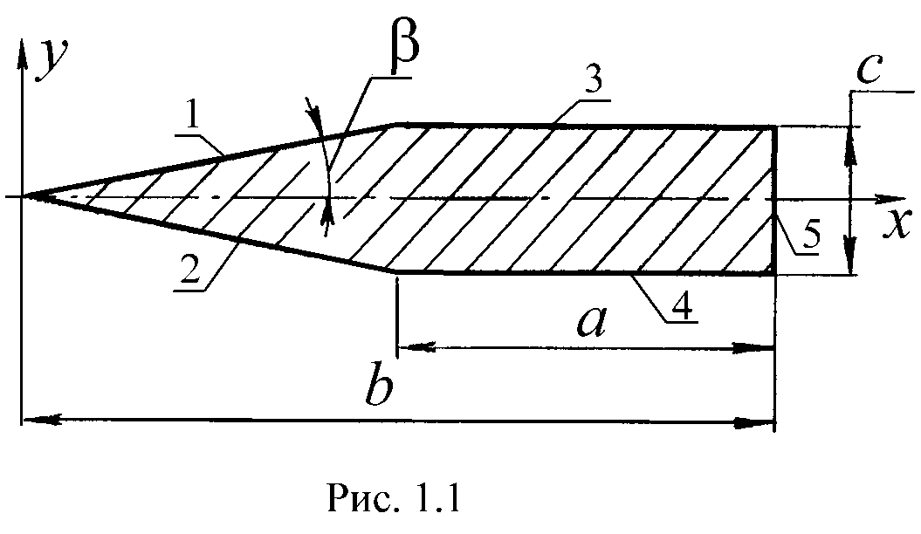

Рис. 1. Геометрические размеры и форма профиля

# Задание

1. Определить параметры стандартной атмосферы на заданной высоте H.
2. Для заданных числа Маха и угла атаки рассчитать параметры течения (скорость Vi, число Маха Mi, статические давление pi, плотность ρi, температуру Ti и соответствующие параметры торможения p0i, ρ0i, T0i) в областях течения 1 –5 на поверхности профиля крыла, а также соответствующие углы наклона скачков уплотнения $θ_{сi}$ и линий Маха µi.
3. Проинтегрировать полученное распределение давлений и рассчитать аэродинамические коэффициенты профиля Cx, Cy, mz, Cxа, Cyа, K и коэффициент центра давления .
4. Нарисовать эскиз профиля в масштабе, показав на нём структуру течения и обозначив все характерные углы линий возмущения.

## Определить параметры стандартной атмосферы на заданной высоте H.

На уровне океана(H=0) приняты следующие нормальные условия:

$$∎ давление p_{0}=1.01325∙{10}^{5} Па;$$

$$∎ плотность ρ_{0}=1.225\frac{кг}{м^{3}};$$

$$∎ температура T_{0}=288.15 К=15 °C.$$

Для простоты расчёта переведём километры в метры H = 7 км = 7000 м

Для малых высот, как в нашем случае, можно воспользоваться простыми формулами:

$$∎ давление p_{∞}=p_{0}∙{\left(1-\frac{H}{44300}\right)}^{5.256}=41031.7696 Па;$$

$$∎ плотность ρ_{∞}=ρ_{0}∙{\left(1-\frac{H}{44300}\right)}^{4.256}=0.5892\frac{кг}{м^{3}};$$

$$∎ температура T_{∞}=T_{0}-0,0065∙H=242.6500 К;$$

$$∎ динамическая вязкозсть μ=\frac{1.458∙{10}^{-6}∙{T_{∞}}^{3/2}}{T+110.04}=1.5626∙{10}^{-5} Па∙с;$$

$$∎ скорость звука a=\sqrt{k∙R∙T_{∞}}=312.2447 \frac{м}{с};$$

$$∎ скорость набегающего потока V_{∞}=a∙M_{∞}=1092.8565 \frac{м}{с};$$

## Рассчитать параметры течения в областях течения 1 –5 на поверхности профиля крыла, а также соответствующие углы наклона скачков уплотнения $θ_{сi}$ и линий Маха µi.

Угол $β$ можно найти либо графически, нарисовав схему в масштабе, либо геометрически. По второму варианту (учитывая рис. 1):

$$β=arctg\left(\frac{\frac{c}{2}}{b-a}\right)=0.0776 рад=4.4474°$$

Сравним углы:

$$α<β; 3°<4.4474°$$

Тогда наша структура – это структура “а” на рис. 2.

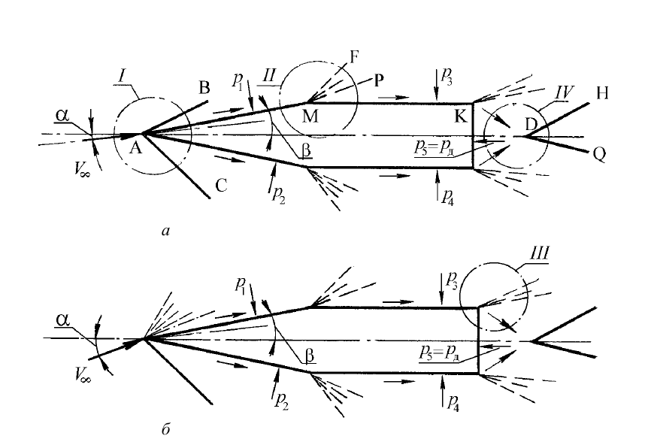

рис. 2

Перед гранями 1 и 2 возникают скачки уплотнения AB и AC. Обтекание клина с углом $β$ под углом атаки $α$ сопровождается возникновением присоединенного скачка уплотнения с углом наклона $θ_{с}$. Скорости потока в возмущенной области за фронтом скачка уплотнения направлены вдоль граней 1 и 2. Согласно схеме I, представленной на рис. 3, для первой грани угол отклонения потока $β_{кл1}=β-α=0.0253 рад=1.4474°$, а для второй грани $β_{кл2}=β+α=0.1300 рад=7.4474°$.

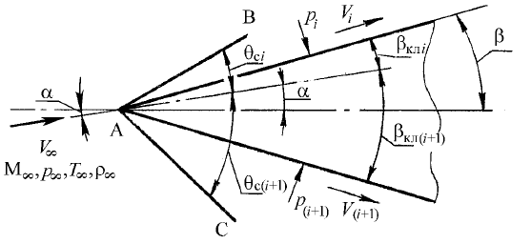

рис. 3

Параметры за скачком уплотнения определяются не только числом Маха $M_{∞}$ и углом $β_{клi}$, но и углом $θ_{сi}$. Этот угол вычисляем по соотношению

$$\frac{tg\left(θ_{сi}\right)}{tg(θ_{сi}-β_{клi})}=\frac{0.5∙(k+1)∙M_{∞}^{2}∙\sin^{2}θ_{сi}}{1+0.5∙(k-1)∙M_{∞}^{2}∙\sin^{2}θ_{сi}} (1)$$

Из уравнения (1) следует, что $θ_{с1}=0.3067рад=17.5733°$ $θ_{с2}=0.3868 рад=22.1615°$;

Если принять, что параметры невозмущенного набегающего потока имеют индекс «∞», то для вычисления давления p, плотности ρ, температуры T и cкорости V за скачком уплотнения, скоростей на гранях 1 и 2 можно воспользоваться соотношениями:

$$\frac{p_{i}}{p_{∞}}=\frac{2k}{k+1}∙M_{∞}^{2}∙\sin^{2}θ_{сi}-\frac{k-1}{k+1} (2)$$

$$\frac{ρ_{i}}{ρ_{∞}}=\frac{0.5∙(k+1)∙M_{∞}^{2}∙\sin^{2}θ_{сi}}{1+0.5∙(k-1)∙M_{∞}^{2}∙\sin^{2}θ_{сi}} (3)$$

$$\frac{T_{i}}{T_{∞}}=\frac{p_{i}}{p_{∞}}∙\frac{ρ_{∞}}{ρ_{i}} (4)$$

$$V_{i}=V_{∞}∙\frac{cos{(θ}_{сi})}{\cos\left(θ_{сi}-β_{клi}\right)} (5)$$

или

$$V_{i}^{2}=V_{∞}^{2}∙\left[\sin^{2}θ_{сi}+{\left(\frac{ρ_{∞}}{ρ_{i}}\right)}^{2}\sin^{2}θ_{сi}\right] (6)$$

Число Маха за скачком уплотнения на соответствующей грани определяется выражением

$$M_{i}^{2}=\frac{2+(k-1)∙M_{∞}^{2}}{2k∙M_{∞}^{2}∙{(sin\left( θ_{сi}\right))}^{2}-(k-1)}+\frac{2∙M_{∞}^{2}∙{(cos\left( θ_{сi}\right))}^{2}}{2+(k-1)∙M_{∞}^{2}∙{(sin\left( θ_{сi}\right))}^{2}} (7)$$

здесь k – отношение удельных теплоемкостей (i = 1, 2 соответственно для верхней и нижней граней).

А формулы для параметров торможения:

$$p_{0i}=\frac{p_{i}}{π\left(M_{i},k\right)}=p_{i}∙{\left(1+\frac{k-1}{2}∙M_{i}^{2}\right)}^{\frac{k}{k-1}} \left(8\right)$$

$$ρ_{0i}=ρ_{i}∙{\left(1+\frac{k-1}{2}∙M_{i}^{2}\right)}^{\frac{1}{k-1}} (9)$$

$$T_{0i}=T_{i}∙\left(1+\frac{k-1}{2}∙M_{i}^{2}\right) (10)$$

Тогда по уравнениям (2)-(10) мы можем найти нужные параметры за скачком уплотнения. Результаты расчёта представлены в таблице 1.

Таблица 1.

|  |  |  |  |  |  |  |  |  |
| --- | --- | --- | --- | --- | --- | --- | --- | --- |
| № грани | p, Па | ρ,  кг/м^3 | T, К | V, м/с | M | p0, Па | ρ0,  кг/м^3 | T0, К |
| 1 | 46618,1779 | 0,6454 | 251,6780 | 1084,5267 | 3,4105 | 3128923,5497 | 13,0224 | 837,1425 |
| 2 | 76604,4897 | 0,9138 | 292,0784 | 1046,4386 | 3,0546 | 3053543,0456 | 12,7086 | 837,1425 |

Течение, соответствующее структуре потока II, представляет собой обтекание сверхзвуковым потоком тупого угла больше 180°. Расчет параметров потока основан на решении уравнений характеристик в плоскости годографа скорости. Возмущенное течение около такого угла АМК (рис. 4) называется течением Прандтля – Майера и является расширением сверхзвукового потока в веере волн разрежения.

При обтекании угла AMK имеет место расширение потока, которое начинается вдоль линии Маха MF ($μ_{i}=\arcsin\left(\frac{1}{M_{i}}\right)$) заканчивается на линии Маха MP ($μ_{i+2}=\arcsin\left(\frac{1}{M_{i+2}}\right)$). Эти линии Маха, как и промежуточные линии, являются прямыми, и вдоль них скорости не меняются. В области за разворотом потока течение будет равномерным, со скоростью, большей, чем $V_{i}$ и $V_{i+2}$ соответственно.

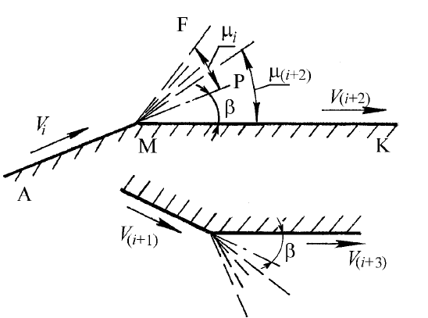

рис. 4

Угол поворота потока β, определяемый геометрическими параметрами профиля, может быть представлен в следующем виде:

$${ β}_{3}={ β}_{4}=β=4.4474°$$

$${ β}_{i+2}={ ω}_{i+2}\left(M_{i+2},k\right)-{ ω}_{i}\left(M_{i},k\right) (11)$$

где ${ ω}_{i+2}\left(M_{i+2},k\right), { ω}_{i}\left(M_{i},k\right)$– фиктивные углы, на которые должен повернуться звуковой (M=1) поток, чтобы достичь чисел Маха $M_{i}$ и $M_{i+2}$ соответственно. Эти углы определяются формулой

$$ω\left(M,k\right)=\sqrt{\frac{k+1}{k-1}}arctg\sqrt{\frac{k-1}{k+1}(M^{2}-1)}-arctg\sqrt{M^{2}-1} (12)$$

По формуле (12) получим:

$$ω_{1}=1.0776 рад=61.7395°$$

$$ω_{2}=0.9924 рад=56.8605°$$

По формуле (11) мы получаем

$$ω_{3}={ β}_{3}+ω_{1}=1.1552рад=66.1869°$$

$$ω_{4}={ β}_{4}+ω_{2}=1.0700 рад=61.3079°$$

Из приведенных выше соотношений находим число маха на гранях 3 и 4:

$$M_{3}=4.0306$$

$$M_{4}=3.6806$$

Далее нетрудно вычислить и другие параметры повернувшегося потока. Для этой цели, зная параметры торможения и числа Маха, используем соотношения для изоэнтропического течения:

$$p_{(i+2)}=p_{0i}∙{\left(1+\frac{k-1}{2}∙M_{\left(i+2\right)}^{2}\right)}^{-\frac{k}{k-1}} (13)$$

$$ρ_{(i+2)}=ρ_{0i}∙{\left(1+\frac{k-1}{2}∙M_{(i+2)}^{2}\right)}^{-\frac{1}{k-1}} (14)$$

$$T_{(i+2)}=T_{0i}∙{\left(1+\frac{k-1}{2}∙M_{\left(i+2\right)}^{2}\right)}^{-1} (15)$$

$$a_{(i+2)}=\sqrt{k∙R∙T_{(i+2)}} (16)$$

$$V_{(i+2)}=M_{(i+2)}∙a_{\left(i+2\right)} (17)$$

Как и выше здесь i = 1, 2. Также из формул (13)-(17), можно найти параметры торможения.

$$p_{0\left(i+2\right)}=p_{0i} (18)$$

$$ρ_{0(i+1)}=ρ_{0i} (19)$$

$$T_{0(i+2)}=T_{0i} (20)$$

Результаты расчёта по формулам (13)-(20) представлены в таблице 2.

Таблица 2.

|  |  |  |  |  |  |  |  |  |  |
| --- | --- | --- | --- | --- | --- | --- | --- | --- | --- |
| № грани | p, Па | ρ,  кг/м^3 | T, К | a, м/с | M | V, м/с | p0, Па | ρ0,  кг/м^3 | T0, К |
| 3 | 31183,2288 | 0,4842 | 224,3622 | 300,2478 | 3,6954 | 1109,5385 | 3128923,5497 | 13,0224 | 837,1425 |
| 4 | 53250,1334 | 0,7048 | 263,2544 | 325,2316 | 3,3015 | 1073,7510 | 3053543,0456 | 12,7086 | 837,1425 |

Расчет параметров течения по схеме III (см. рис. 1.2)

Если пренебречь влиянием трения, то можно использовать зависимость

$$\frac{p_{дон}}{p_{∞}}=\frac{1}{M_{∞}}-0.1→p_{дон}=\frac{p_{∞}}{M_{∞}}-0.1p_{∞}=7620.1858 Па$$

$$p_{д0i}=p_{0i}$$

$${ p}_{дон}=p_{01}∙{\left(1+\frac{k-1}{2}∙M_{д1}^{2}\right)}^{-\frac{k}{k-1}} (21)$$

$${ p}_{дон}=p_{02}∙{\left(1+\frac{k-1}{2}∙M_{д2}^{2}\right)}^{-\frac{k}{k-1}} (22)$$

Из формул (21) и (22) и известное $p_{дон}$ получим значения Маха:

$$M_{д1}=M_{5}=4.7858$$

$$M_{д2}=M_{6}=4.7655$$

Углы наклона линий малых возмущений вычисляем по формуле (23):

$$µ_{j}=\arcsin\left(\frac{1}{M_{j}}\right) (23)$$

где $j=\overline{1, 6}$. Тогда найдём соответствующие углы:

$$µ_{1}=0.2976 рад=17.0506°$$

$$µ_{2}=0.3335 рад=19.1093°$$

$$µ_{3}=0.2740 рад=15.7003°$$

$$µ_{4}=0.3077 рад=17.6314°$$

$$µ_{5}=0.2105 рад=12.0609°$$

$$µ_{6}=0.2114 рад=12.1130°$$

Так как в областях 5 и 6 – течение Прандтля-Майера, то для параметров справедливы формулы (13)-(20), только индекс $i+2$ нужно заменить на индекс $i+4$.

Результаты расчёта для областей течений 5-6 представлены в таблице 3.

Таблица 3.

|  |  |  |  |  |  |  |  |  |  |
| --- | --- | --- | --- | --- | --- | --- | --- | --- | --- |
| Область  течения | p, Па | ρ,  кг/м^3 | T, К | a, м/с | M | V, м/с | p0, Па | ρ0,  кг/м^3 | T0, К |
| 5 | 7620,1858 | 0,1770 | 150,0048 | 245,5035 | 4,7858 | 1174,9296 | 3128923,5497 | 13,0224 | 837,1425 |
| 6 | 7620,1858 | 0,1758 | 151,0537 | 246,3602 | 4,7655 | 1174,0326 | 3053543,0456 | 12,7086 | 837,1425 |

По значениям $M_{д1}$, $M_{д2}$ определяем значения газодинамических функций $ω_{д1}$ ($M_{д1},k$) и $ω_{д2}$ ($M_{д2},k$) по формуле (12):

$$ω_{д1}=1.3063 рад=74.8440°$$

$$ω_{д2}=1.3027 рад=74.6397°$$

Углы разворота потока в донном следе за верхней и нижней гранями будут соответственно равны

$${ β}_{д1}={ ω}_{д1}-{ ω}_{3}=0.2324 рад=13.3165°$$

$${ β}_{д2}={ ω}_{д2}-{ ω}_{4}=0.3385 рад=19.3920°$$

Далее рассмотрим расчет параметров течений при взаимодействии сверхзвуковых потоков по схеме IV (рис. 2). Результирующий поток (рис 5) направлен по линии тангенциального разрыва DG с углом наклона δ. Этот угол вычисляем методом последовательных приближений, если принять гипотезу о равенстве давлений в возмущенных областях n и n+1 $p_{n}= p_{n+1}.$

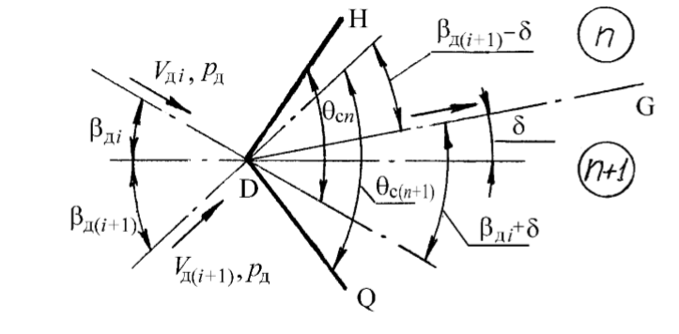

рис. 5

Параметры потока в области возмущений n за скачком уплотнения DH рассчитываем по соотношениям теории скачков уплотнения при условии, что поток с числом Маха $M_{дi}$ направлен на клин, имеющий угол (${ β}_{дi}$ + δ). Тогда

$$\frac{tg\left(θ_{cn}\right)}{tg\left(θ_{cn}-{ (β}_{д1}+δ)\right)}=\frac{0.5∙(k+1)∙M_{д1}^{2}∙({\sin\left( θ_{сn}\right))}^{2}}{1+0.5∙(k-1)∙M_{д1}^{2}∙({\sin\left( θ_{сn}\right))}^{2}} (24)$$

$$\frac{p_{n}}{p_{дон}}=\frac{2k}{k+1}∙M_{д1}^{2}∙{(\sin\left( θ_{сn}\right))}^{2}-\frac{k-1}{k+1} (25)$$

Соответственно для области возмущений n +1

$$\frac{tg\left(θ_{c(n+1)}\right)}{tg\left(θ_{c(n+1)}-{ (β}_{д2}-δ)\right)}=\frac{0.5∙(k+1)∙M_{д2}^{2}∙({\sin\left( θ_{с(n+1)}\right))}^{2}}{1+0.5∙(k-1)∙M_{д2}^{2}∙({\sin\left( θ_{с(n+1)}\right))}^{2}} (26)$$

$$\frac{p_{(n+1)}}{p_{дон}}=\frac{2k}{k+1}∙M_{д2}^{2}∙{(\sin\left( θ_{с(n+1)}\right))}^{2}-\frac{k-1}{k+1} (27)$$

$$p_{n}=p_{(n+1)} (28)$$

Решив систему из 5 уравнений (24)-(28), имея 5 неизвестных, получим:

$$δ=0.0524рад=3.0033°$$

$$θ_{cn}=0.4569 рад=26.1813°$$

$$θ_{c(n+1)}=0.4590 рад=26.3012°$$

$$p_{n}=p_{(n+1)}=38368.3888 Па$$

Соответственно по формулам (3)-(10), заменяя индекс $∞$ на $дi$, находим оставшиеся параметры за скачком уплотнения. Результат расчёта представлен в таблице 4.

Таблица 4.

|  |  |  |  |  |  |  |  |  |
| --- | --- | --- | --- | --- | --- | --- | --- | --- |
| Область течения | p, Па | ρ,  кг/м^3 | T, К | V, м/с | M | p0, Па | ρ0,  кг/м^3 | T0, К |
| n | 38368,3888 | 0,5006 | 267,0469 | 1081,5331 | 3,4536 | 2739273,0134 | 10,5566 | 904,0764 |
| n+1 | 38368,3888 | 0,4971 | 268,9140 | 1060,1923 | 3,3487 | 2356066,4827 | 9,4135 | 872,0306 |

Результаты всех расчётов параметров на поверхности профиля крыла представлены в виде двух таблиц 5 и 6.

Таблица 5.

|  |  |  |  |  |  |  |  |  |
| --- | --- | --- | --- | --- | --- | --- | --- | --- |
| Область течения | p, Па | ρ,  кг/м^3 | T, К | V, м/с | M | p0, Па | ρ0,  кг/м^3 | T0, К |
| 1 | 46618,1779 | 0,6454 | 251,6780 | 1084,5267 | 3,4105 | 3128923,5497 | 13,0224 | 837,1425 |
| 2 | 76604,4897 | 0,9138 | 292,0784 | 1046,4386 | 3,0546 | 3053543,0456 | 12,7086 | 837,1425 |
| 3 | 31183,2288 | 0,4842 | 224,3622 | 1109,5385 | 3,6954 | 3128923,5497 | 13,0224 | 837,1425 |
| 4 | 53250,1334 | 0,7048 | 263,2544 | 1073,7510 | 3,3015 | 3053543,0456 | 12,7086 | 837,1425 |
| 5 | 7620,1858 | 0,1770 | 150,0048 | 1174,9296 | 4,7858 | 3128923,5497 | 13,0224 | 837,1425 |
| 6 | 7620,1858 | 0,1758 | 151,0537 | 1174,0326 | 4,7655 | 3053543,0456 | 12,7086 | 837,1425 |

Таблица 6.

|  |  |  |  |
| --- | --- | --- | --- |
| Область  течения | β, град | θс, град | μ, град |
| 1 | 1,4474 | 17,5733 | 17,0506 |
| 2 | 7,4474 | 22,1615 | 19,1093 |
| 3 | 4,4474 | - | 15,7003 |
| 4 | 4,4474 | - | 17,6314 |
| 5 | 13,3165 | - | 12,0609 |
| 6 | 19,392 | - | 12,113 |

## Рассчитать аэродинамические коэффициенты профиля и коэффициент центра давления.

Коэффициенты нормальной силы, продольной силы и момента тангажа вычисляем по известным соотношениям:

$$C_{y}=\oint{\overline{p}d\overline{x}}; C_{x}=\oint{\overline{p}d\overline{y}}; m_{z}=-0.5\oint{\overline{p}d{\overline{x}}^{2}}+0.5\oint{\overline{p}d{\overline{y}}^{2}};$$

$$\overline{p}=\frac{p-p_{∞}}{q_{∞}}-коэффициент давления$$

$$q_{∞}=\frac{ρ_{∞}∙{V_{∞}}^{2}}{2}=351828.4372\frac{кг}{{м∙с}^{2}}-скоростной напор$$

$$\overline{y}=\frac{y}{b}; \overline{x}=\frac{x}{b};$$

Для упрощения вычислений найдём некоторые константы:

$$\overline{a}=\frac{a}{b}=0.5;$$

$$\overline{b}=\frac{b}{b}=1;$$

$$\overline{с}=\frac{с}{b}=0.0778;$$

Для рассматриваемой конфигурации имеем аэродинамические коэффициенты в связанной системе координат:

$$C_{y}=-\overline{p_{1}}∙\frac{\overline{c}}{2tgβ}-\overline{p_{3}}∙\overline{a}+\overline{p_{2}}∙\frac{\overline{c}}{2tgβ}+\overline{p_{4}}∙\overline{a}=0.0740;$$

$$C_{x}=\overline{p_{1}}∙\frac{\overline{c}}{2}+\overline{p_{2}}∙\frac{\overline{c}}{2}-\overline{p_{дон}}∙\overline{с}=0.0119;$$

$$m_{z}=\overline{p_{1}}∙\frac{{\overline{c}}^{2}}{8\sin^{2}β}+\overline{p_{3}}∙\overline{a}∙\left(\overline{b}-\frac{\overline{a}}{2}\right)-\overline{p_{2}}∙\frac{{\overline{c}}^{2}}{8\sin^{2}β}-\overline{p_{4}}∙\overline{a}∙\left(\overline{b}-\frac{\overline{a}}{2}\right)=-0.0342;$$

Тогда, вычислив их, мы можем найти их соответствующие значения в поточной системе координат:

$$C_{ya}=C_{y}∙\cos{α}-C_{x}∙\sin{α}=0.0732;$$

$$C_{xa}=C_{y}∙\sin{α}+C_{x}∙\cos{α}=0.0158;$$

$$m_{za}=m_{z}=-0.0342;$$

Аэродинамическое качество профиля:

$$K=\frac{C_{ya}}{C_{xa}}=4.6387;$$

Коэффициент центра давления:

$$C_{д}={\bar{x}}_{\text{ц}\text{.}\text{д}}=-\frac{m_{z}}{C_{y}}=0.4628.$$

## 4. Нарисовать эскиз профиля в масштабе, показав на нём структуру течения и обозначив все характерные углы линий возмущения.

